Занятие по ознакомлению с окружающим миром в подготовительной группе № 10 на тему:
«Жители планеты Земля»
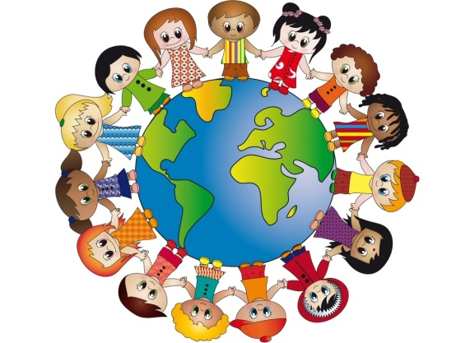
Задачи:
• дать понятие о том, что на нашей планете много разных стран и народов;
• развивать умение ориентироваться по карте и глобусу, находить некоторые страны;
• активизировать словарь по данной теме.
• развивать чувство толерантности к людям не похожим на нас внешне.
• воспитывать уважение к людям различных национальностей, стремление жить в мире и дружбе со всеми народами.
Материал: Глобус, карта, мяч, изображение людей разной национальности, приложение.

Ход занятия:
Взрослый: - Предлагаю тебе посмотреть на модель Земли, которая называется «глобус». Расскажи, глядя на глобус, о нашей планете. Что обозначает на глобусе синий цвет (вода).
Ребёнок: - Это моря и океаны.
Взрослый: - Покажи на глобусе океаны и моря? (показ). А каким цветом обозначена суша?
Ребёнок: - Зелёным и коричневым. Зеленым цветом обозначена растительность на нашей планете, а коричневым - горы и равнины.
Взрослый: - Молодец! А где ещё можно увидеть изображение нашей планеты
Ребёнок:- На карте.
Взрослый: - Правильно! Мы живем на большой планете Земля (покрутить глобус). На глобусе мы видим много стран. Давай вспомним страны, которые ты знаешь.
Ребёнок: - Турция, Китай, Америка, Франция и т.д.
Взрослый: - В этих странах живут разные люди: американцы, китайцы, французы. Все они говорят на разных языках, у них есть разные обычаи, традиции, праздники, они очень разные, но дружно живут на планете Земля. Взрослый: - А еще во всех странах люди по- разному здороваются. Хочешь узнать как?
- В Китае люди здороваются, делая легкий поклон со скрещенными руками на груди. Давай поздороваемся по-китайски (ребёнок повторяет движения).
- В Индии и Японии здороваются, делая легкий поклон, руки и ладони вытянуты по бокам (ребёнок повторяет движения).
- В Германии люди здороваются, пожимая друг другу руки (ребёнок повторяет движения).
- В Малайзии здороваются, касаясь только кончиками пальцев (ребёнок повторяет движения).
- Эскимосы очень смешно здороваются: они трутся друг о друга носами (ребёнок повторяет движения).
Физкультминутка: "Поздоровайся всеми частями тела"
Давай и мы с тобой поздороваемся!
Здороваемся: плечами, локтями, коленками, ступнями, бедрами.
Молодец!!!
Взрослый: - Мы с тобой повеселились и вспомнили разные страны, которые есть на нашей планете.
Взрослый: А сейчас я предлагаю тебе посмотреть внимательно на фотографию. (Приложение №1) Кто на ней изображён? ( Ответы ребёнка)
Взрослый: Да, на нашей планете живут люди (дети) разной национальной принадлежности: татары, русские, украинцы, белорусы, адыгейцы, грузины, евреи, армяне, удмурты, чеченцы, дагестанцы - более ста национальностей.
Взрослый: - А что такое национальность? (ответ ребёнка).
Взрослый: - Национальность- принадлежность человека к определённой нации. У людей одной национальности обычно бывает общий язык, культура. Как ты думаешь, а кто определяет национальность человека? (ответ ребёнка).
Взрослый: Да, человек должен сам чувствовать, к какой национальности он принадлежит, а подсказать ему может тот язык, на котором он разговаривает и, конечно же, его культура.
Взрослый: - Ответь мне, пожалуйста, на такой вопрос. Можно ли ненавидеть человека только за то, что он другой национальности, что у него другая религия, что у него другой цвет кожи и т. д.? (Ответ ребёнка).
Взрослый: - Мы должны быть терпимы или толерантны друг к другу. А ты знаешь, что такое толерантность? (Ответ ребёнка).
Взрослый: - Толерантность или терпимость - это решение принимать мир и живущих в нём людей такими, какие они есть, со всеми их особенностями, различиями, даже недостатками, умение понимать и уважать их непохожесть.
Взрослый задаёт детям вопросы: (Приложение №2)
- Чем похожи и чем отличаются дети на картинке?
- Может ли помешать дружбе детей цвет кожи или необычное имя?
- Как ты думаешь, из каких стран приехали дети? (Ответы ребёнка).
Давай поиграем. Игра с мячом: "Кто, в какой стране живёт".
В России - россияне, в Великобритании - англичане и т.д.
Взрослый: Молодец! В современном человечестве выделяют три основные расы: европеоидную, монголоидную и негроидную. Это большие группы людей, отличающиеся некоторыми физическими признаками, например чертами лица, цветом кожи, глаз и волос, формой волос. К этим расам принадлежит много национальностей. (Приложение № 3)
В мировой истории есть яркий пример нацизма - это фашизм. Адольф Гитлер был ярым нацистом, он считал, что на земле должна жить только высшая раса, которую он называл ассирийцы. А все остальные должны быть уничтожены. Это было страшное время, люди уничтожались сотнями и тысячами, только потому, что они не были представителями ассирийской расы.
Взрослый: Конечно, люди разных национальностей говорят на разных языках, у них разный цвет кожи, свои обряды, обычаи и традиции, но у них есть много общего: они любят свою родину, изучают историю своей страны, гордятся её достижениями, имеют право быть счастливым в любой точке мира.

Домашнее задание: Предлагаю нарисовать, вам ребята, портреты детей разных национальностей. Какие отличительные черты на их лицах вы выделите? Цвет лица, сильно кудрявые волосы, разрез глаз, рисунки на лице, перья в волосах и т. д. Набросок можно сделать простым карандашом, затем раскрасить портрет любым материалом для рисования (цветные карандаши, мелки, пастель). (Приложение № 4) Желаю успеха!

